Конспект занятия «Рисуем сказочную поляну»
Цель: развитие творческих способностей. Привить любовь к цветам и закрепить их названия. Продолжать знакомить детей с техникой ладошками или пальчиками.
Задачи:
•совершенствовать умение работать акварелью;
•воспитывать аккуратность при работе;
•прививать умение видеть красоту природы.
Материал: бумага А4, стаканчик с водой, краски акварель, кисти.
Предварительная работа: чтение стихотворений о цветах, рассматривание цветов на участке и в группе.
Ход занятия
Воспитатель. Дети, давайте создадим сказочный остров, где много-много цветов. На этом острове столько красивых полянок, что просто глаз не отвести! Вы хотите создать этот остров? Тогда нам с вами нужно взять кисти и краски и начать творить.
Но для начала вспомним какие цветы мы с вами знаем:

Нам запах свежести лесной  Приносит позднею весной  Цветок душистый, нежный,  Из кисти белоснежной.  Ландыш  Синенький звонок висит,  Никогда он не звенит.  Колокольчик  Золотой и молодой  За неделю стал седой,  А денечка через два  Облысела голова.  Спрячу-ка в карманчик  Бывший ...  Одуванчик  Жёлтые, пушистые  Шарики душистые.  Их укроет от мороза  В своих веточках ...  Мимоза | У извилистой дорожки  Растёт солнышко на ножке.  Как дозреет солнышко,  Будет горстка зёрнышек.  Подсолнух  Весной от снега очищаются  И хвоя, и валежник.  И первым появляется  В проталине ...  Подснежник  Посмотрите - у ограды  Расцвела царица сада.  Не тюльпан и не мимоза,  А в шипах красотка ...  Роза  Белая корзинка –  Золотое донце,  В ней лежит росинка  И сверкает солнце.  Ромашка

На листочках там и тут  Фиолетовый салют.  Это в теплый майский день  Распускается ...  Сирень  На солнечной опушке  В траве стоит она.  Лиловенькие ушки  Тихонько подняла.  И тут поможет нам  смекалка -  Все зовут цветок ...  Фиалка  Длинный тонкий стебелек,  Сверху - алый огонек.  Не растенье, а маяк -  Это ярко-красный …  Мак | Вот колючие кусты,  Лучше их не трогай ты.  Родственник красотки розы  Затаил в шипах угрозу.  Хоть не кактус, не терновник,  Но колюч в саду ...  Шиповник  На окне, на полке  Выросли иголки  Да цветки атласные -  Алые и красные.  Кактус  Из луковки вырос,  Но в пищу негож.  На яркий стаканчик  Цветок тот похож.  Тюльпан
Воспитатель. Цветочки вспомнили, а теперь пойдемте рисовать.

-Ой, дети, а чем мы будем рисовать? Как вы думаете? (Ответы детей).
Молодцы, можно рисовать карандашами, фломастерами, а также красками с использованием наших пальчиков.
Давайте подготовим ваши руки, чтобы они хорошо рисовали.

Пальчиковая гимнастика «мак».
На пригорке вырос мак (Пальцы левой руки собрать в щепоть)
Он склонил головку так (Бутон наклонить)
Бабочка над ним порхает, (Перекрестить руки, помахать)
Быстро крыльями мелькает.
Облетели лепестки, (Правой рукой отогнуть пальцы левой)
Высох домик от жары
стал греметь как погремушка. (Пальцы сложить в щепоть)
Вот так славная игрушка. (Пальцы левой руки сжать в кулак «погреметь», как погремушкой).

Присаживайтесь за столы. (раздается материал для рисования)
Дети, нарисуйте с помощью пальчиков середину цветочка одним цветом. Располагайте рисунок в центре листа. А что не хватает нашей серединке цветка? Что ещё нужно дорисовать? Правильно – лепесточки.
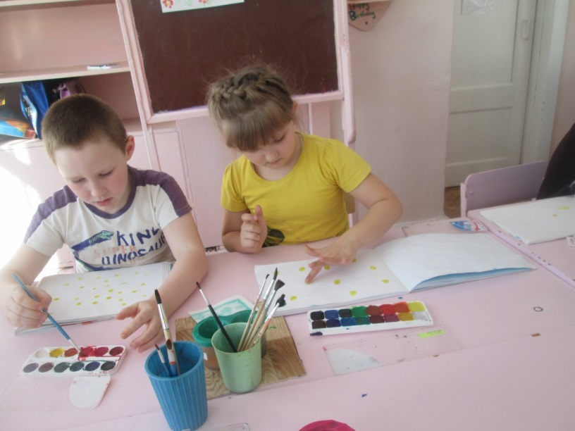
Лепесточки тоже можно нарисовать с помощью пальчиков, а можно кисточкой.
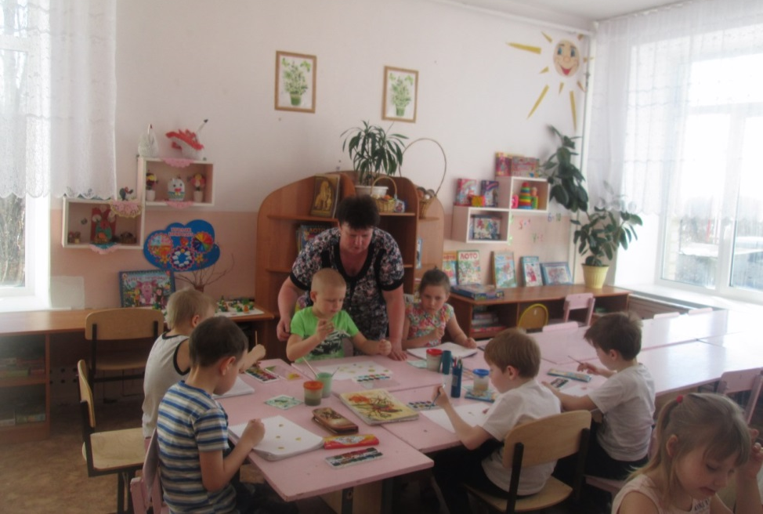
Создавайте свою сказочную полянку.
На полянке должно быть много-много цветов, красочных, ярких.
Примакиваем свои пальчики или макаем кисточку в ту краску, которую вы выбрали. Затем ставьте отпечаток на лист бумаги.
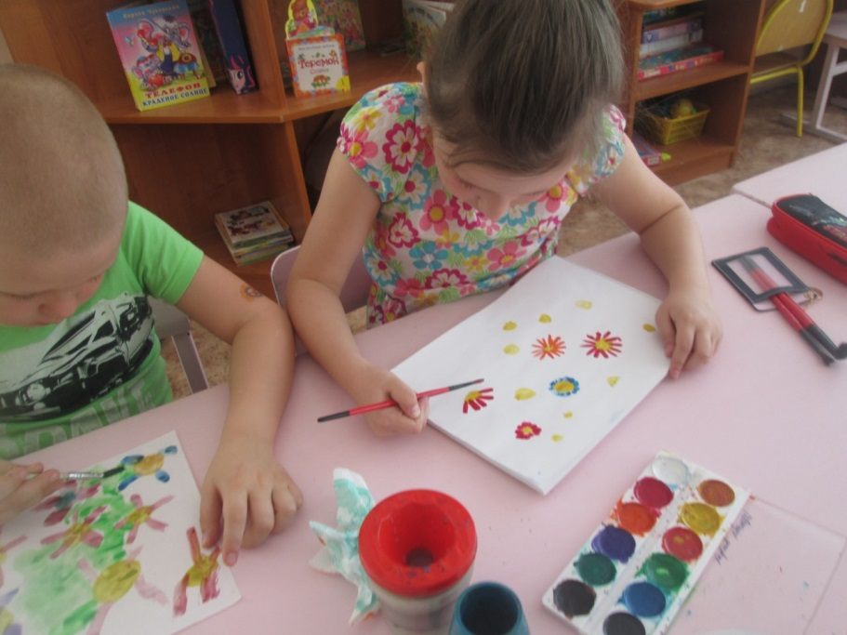
Ребята, пока наши цветочные полянки высыхают, давайте с вами поиграем.

Физминутка «Цветы»
Раз-два-три выросли цветы (сидели на корточках, встаем)
К солнцу потянулись высоко: (тянутся на носочках)
Стало им приятно и тепло! (смотрят вверх)
Ветерок пролетал, стебелечки качал (раскачивают руками влево - вправо над головой)
Влево качнулись- низко прогнулись. (наклоняются влево)
Вправо качнулись – низко пригнулись. (наклоняются вправо)
Ветерок убегай! (грозят пальчиком)
Ты цветочки не сломай! (приседают)
Пусть они растут, растут,
Детям радость принесут! (медленно приподнимают руки вверх, раскрывают пальчики).
Наш сказочный цветочный островок подсох, пойдемте смотреть.

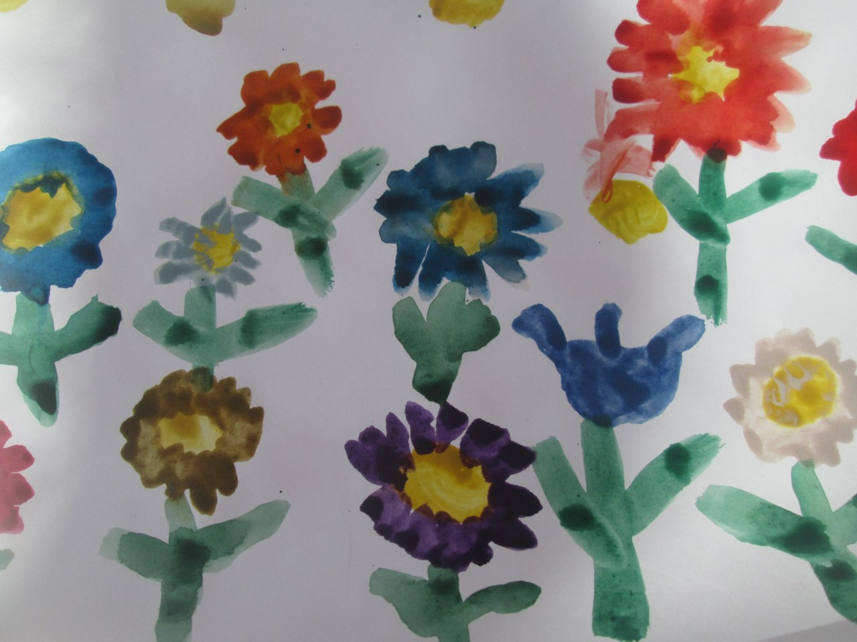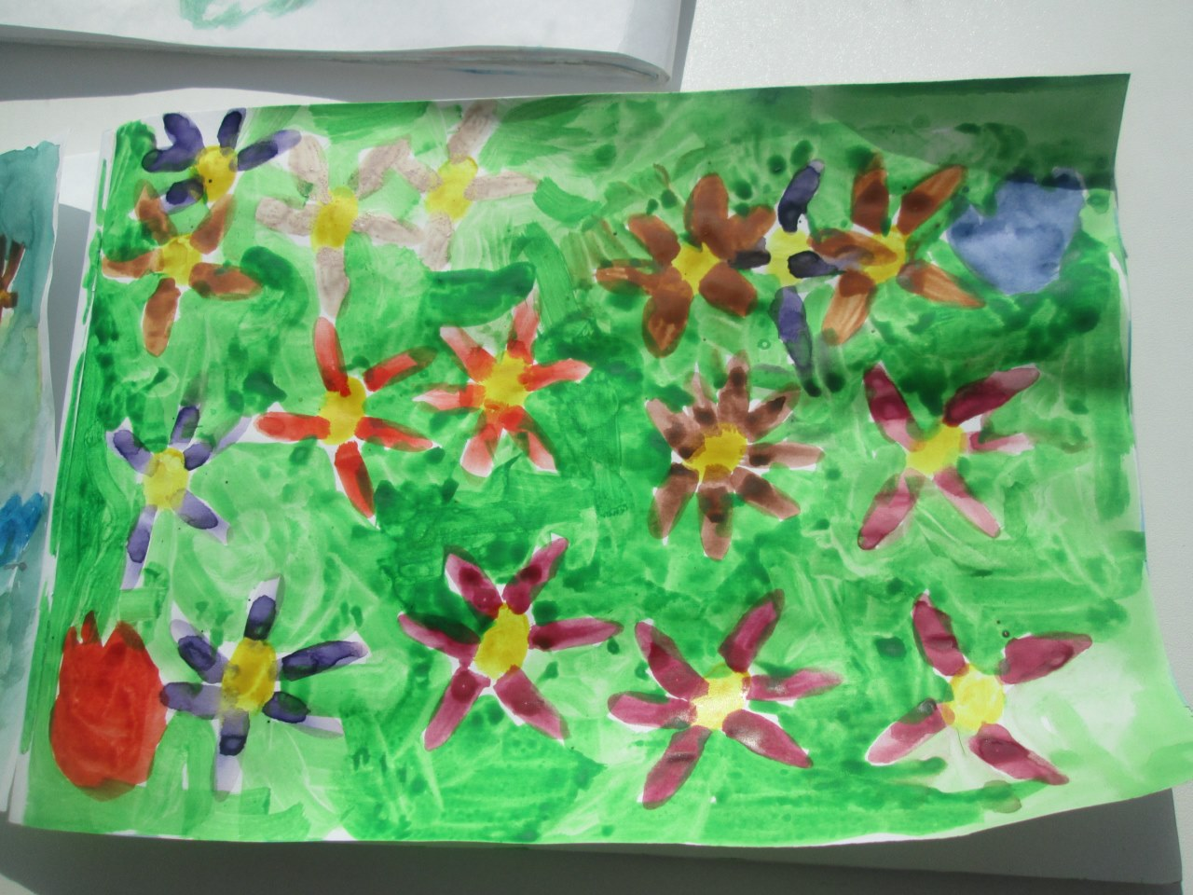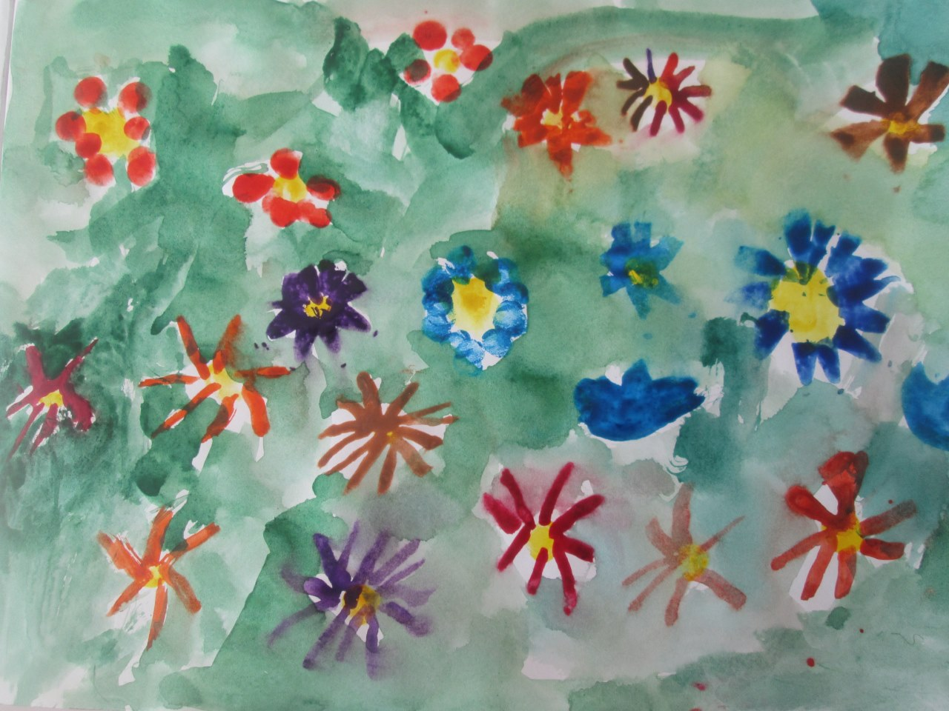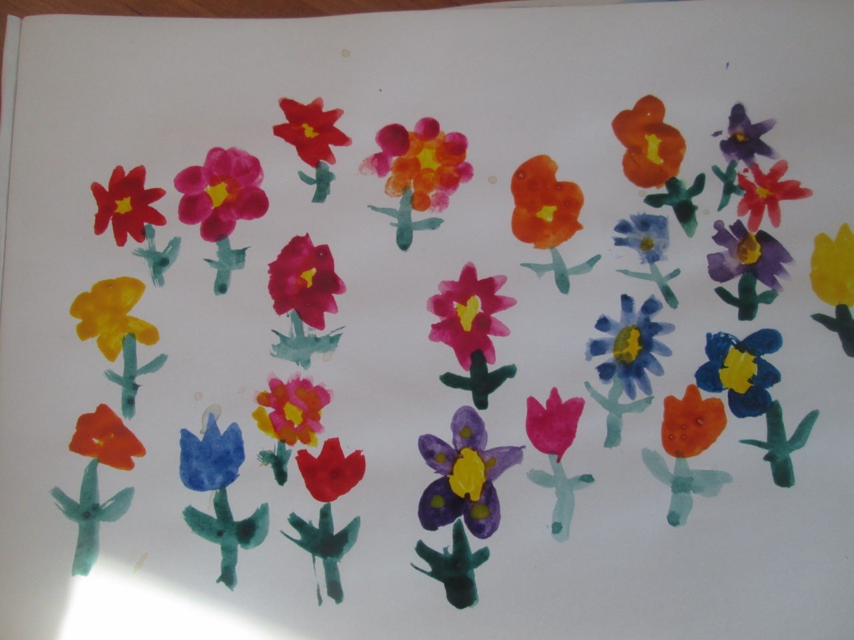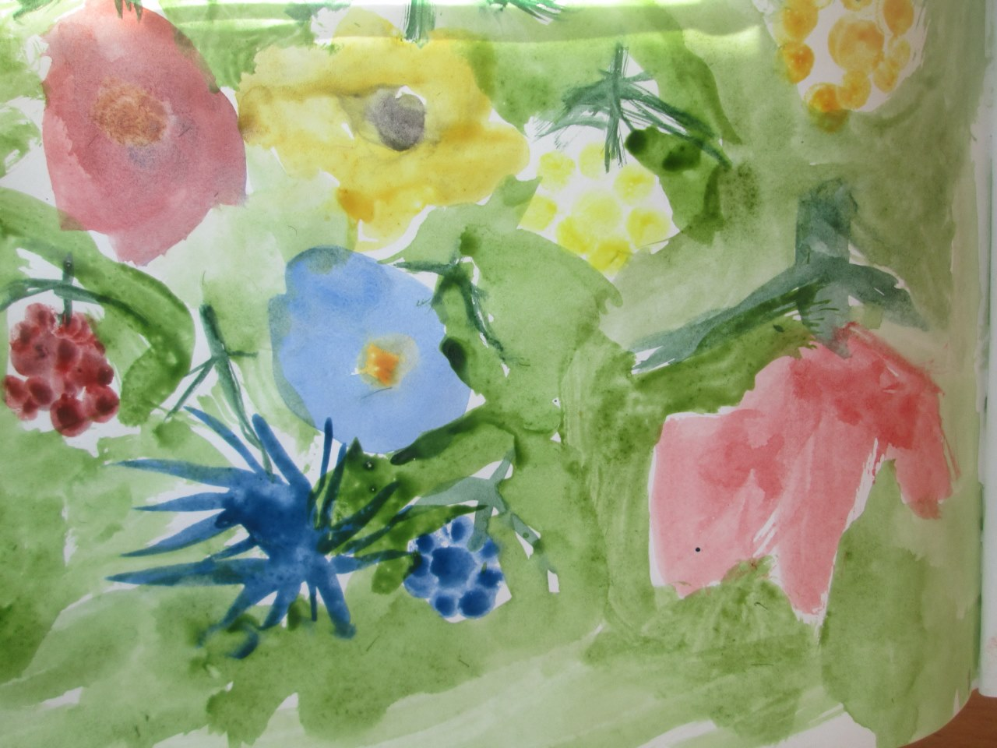

Литература

- Детское художественное творчество. Для работы с детьми 2–7 лет. Методическое пособие для воспитателей и педагогов. Библиотека «Программы воспитания и обучения в детском саду» под общей редакцией М. А. Васильевой, В. В. Гербовой, Т. С. Комаровой. – Москва «МОЗАИКА-СИНТЕЗ», 2010.

Обучение детей рисованию. Пособие для воспитателей детских садов. Изд. 2-е, испр. И доп. Под ред. С.В. Парафеевой. – М., «Просвещение», 1972г.

Программа обучения и воспитания в детском саду. Васильева М.А.. – Москва «МОЗАИКА-СИНТЕЗ», 2008.

100 загадок от А до Я ( детям 4-6 лет ). Геннадий Кодиненко - Айрис пресс, 2012.

